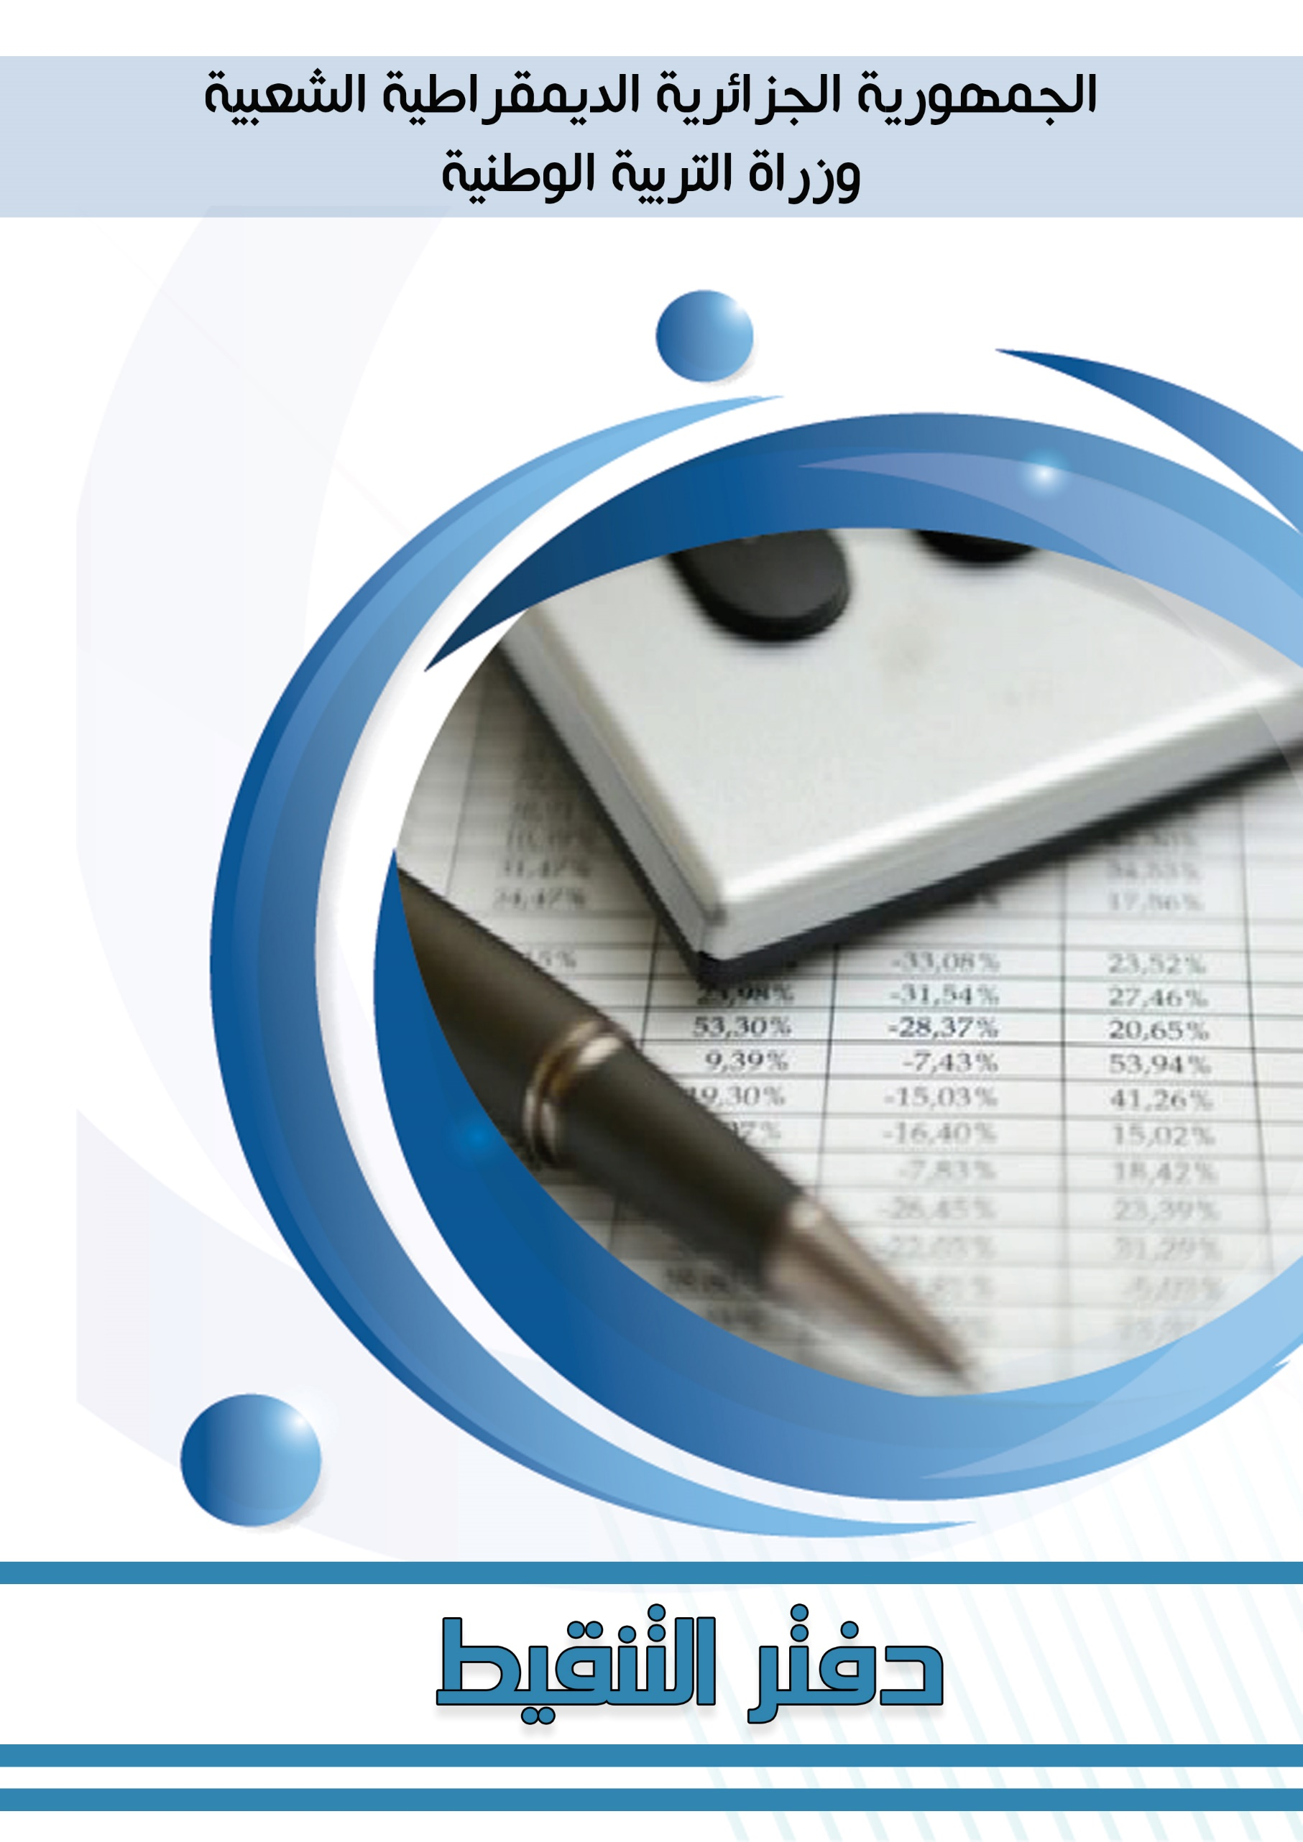
البطاقة الشخصية للأستاذ(ة)

اللقب:
الاسم:
عنوان السكن: الولاية:
تاريخ ومكان الازدياد : الولاية :
الحالة العائلية :
رقم الهاتف الشخصي :
تاريخ ومكان اول تعيين كأستاذ(ة) :
تاريخ الترسيم :
اسم المؤسسة الحالية :
تاريخ التعيين بالمؤسسة الحالية :
رقم بطاقة التعريف الوطنية : سلمت بتاريخ :
نوع الزمرة الدموية :
رقم الحساب البريدي :

الملاحظات | المعدل | الاختبار | الفرض | معدل التقويم المستمر | التقويم المستمر |  |  |  | اللقب والاسم | الرقم
 |  |  |  |  | عروض ومشاريع | استجوابات | المشاركة | الكراس
 |  |  |  |  |  |  |  |  |  | 01
 |  |  |  |  |  |  |  |  |  | 02
 |  |  |  |  |  |  |  |  |  | 03
 |  |  |  |  |  |  |  |  |  | 04
 |  |  |  |  |  |  |  |  |  | 05
 |  |  |  |  |  |  |  |  |  | 06
 |  |  |  |  |  |  |  |  |  | 07
 |  |  |  |  |  |  |  |  |  | 08
 |  |  |  |  |  |  |  |  |  | 09
 |  |  |  |  |  |  |  |  |  | 10
 |  |  |  |  |  |  |  |  |  | 11
 |  |  |  |  |  |  |  |  |  | 12
 |  |  |  |  |  |  |  |  |  | 13
 |  |  |  |  |  |  |  |  |  | 14
 |  |  |  |  |  |  |  |  |  | 15
 |  |  |  |  |  |  |  |  |  | 16
 |  |  |  |  |  |  |  |  |  | 17
 |  |  |  |  |  |  |  |  |  | 18
 |  |  |  |  |  |  |  |  |  | 19
 |  |  |  |  |  |  |  |  |  | 20
 |  |  |  |  |  |  |  |  |  | 21
 |  |  |  |  |  |  |  |  |  | 22
 |  |  |  |  |  |  |  |  |  | 23
 |  |  |  |  |  |  |  |  |  | 24
 |  |  |  |  |  |  |  |  |  | 25
 |  |  |  |  |  |  |  |  |  | 26
 |  |  |  |  |  |  |  |  |  | 27
 |  |  |  |  |  |  |  |  |  | 28
 |  |  |  |  |  |  |  |  |  | 29
 |  |  |  |  |  |  |  |  |  | 30
 |  |  |  |  |  |  |  |  |  | 31
 |  |  |  |  |  |  |  |  |  | 32
 |  |  |  |  |  |  |  |  |  | 33
 |  |  |  |  |  |  |  |  |  | 34
 |  |  |  |  |  |  |  |  |  | 35
 |  |  |  |  |  |  |  |  |  | 36
 |  |  |  |  |  |  |  |  |  | 37
 |  |  |  |  |  |  |  |  |  | 38
 |  |  |  |  |  |  |  |  |  | 39
 |  |  |  |  |  |  |  |  |  | 40
 |  |  |  |  |  |  |  |  |  | 41
 |  |  |  |  |  |  |  |  |  | 42
 |  |  |  |  |  |  |  |  |  | 43
 |  |  |  |  |  |  |  |  |  | 44
أكبر معدل…… :
أدنى معدل…… :
أقل من10…… :
أكبر من10…… :
معدل القسم…… :
القسم:............…
عدد التلاميذ:..............
عدد الذكور :............
عدد الإناث :............

